Zajęcia rewalidacyjne 15.06
To właściwie ostatnie nasze spotkanie w formie zajęć zdalnych. Przygotowałam dla Was karty pracy , które będą się składały z dwóch części. Pierwsza związana będzie z Dniem Ojca /23.06/, a druga to gry i zabawy. Zatem zabierzmy się do pracy.
KLASA I / IV/ VIb
Zaczynamy od przygotowania małego prezentu dla Taty;
To będzie bardzo proste zadanie;
Przygotuj jeszcze:
- nożyczki
- klej
- dziurkacz
- gumkę, aby Tato mógł wystroić się ten piękny krawat.
W OSOBNYCH PLIKACH PRZESŁAŁAM DWA WZORY KRAWATÓW, WYBIERZCIE JEDEN, WYTNIJCIE GO BARDZO STARANNIE. W WYZNACZONYCH MIEJSCACH ZRÓCIE DZIURKACZAMI DZIURKI, ABY PRZECIĄGNĄC GUMKI.
NA JEDNEJ STRONIE JEST JUŻ GOTOWY NAPIS, ALE Z DRUGIEJ NAPISZCIE SAMI ŻYCZENIA DLA SWOJEGO TATY;
Teraz sklejamy ze sobą dwie części tak, aby można było jedną część odchylać i zaglądać, co jest pod spodem.
Na koniec przeciągamy gumeczkę i prezent gotowyPOWODZENIA.
KARTY PRACY.
WYKONAJCIE TE ZADANIA, KTÓRE SPRAWIAJĄ WAM FRAJDĘ, KAŻDY Z WAS ZNAJDZIE TU ZADANIA, Z KTÓRYMI RADZI SOBIE FANTASTYCZNIE, KTÓRE SPRAWIAJĄ MU FRAJDĘ ALE TO NIE ZNACZY, ŻE NIE MOŻECIE SOBIE TYCH ZADAŃ PODBIERAĆ I PRÓBOWAĆ JE WYKONYWAĆ. KAŻDY Z WAS JEST WYJĄTKOWY I ZDOLNY WIĘC UCZCIE SIĘ OD SIEBIE. :)

ZAD. 1 WYOBRAŻCIE SOBIE, ŻE WASZA MAMA POWIESIŁA NA TARASIE DOMU PRANIE. NAGLE SCIEMNIŁO SIĘ, ZACZYNA PADAĆ DESZCZ A DROGA NA DACH DOMU NIE ŁATWA. POKIERUJCIE MAMĘ SZYBKO I SPRAWNIE.
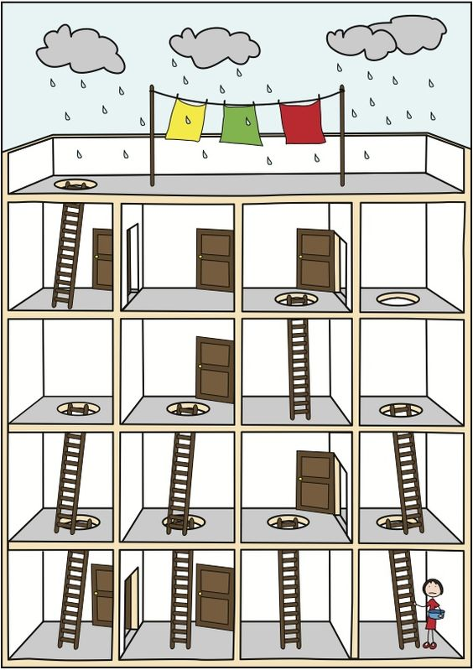
TERAZ ZADANIE DLA TYCH, KTÓRZY MAJĄ BYSTRY WZROK I LUBIĄ POSZUKIWAĆ….POLICZ ILE WIDZISZ ZWIERZĄT. ZAKREŚL POPRAWNĄ ODOWIEDŹ.
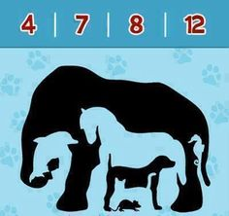
ZNAJDŹ 15 RÓŻNIC

POPRAW BŁĘDY JĘZYKOWE
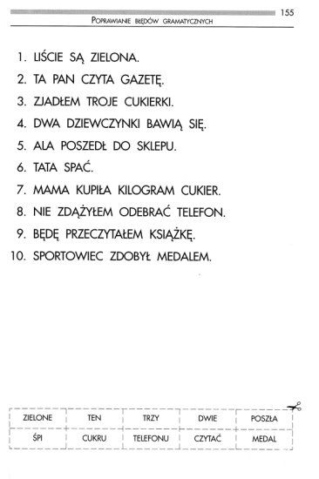
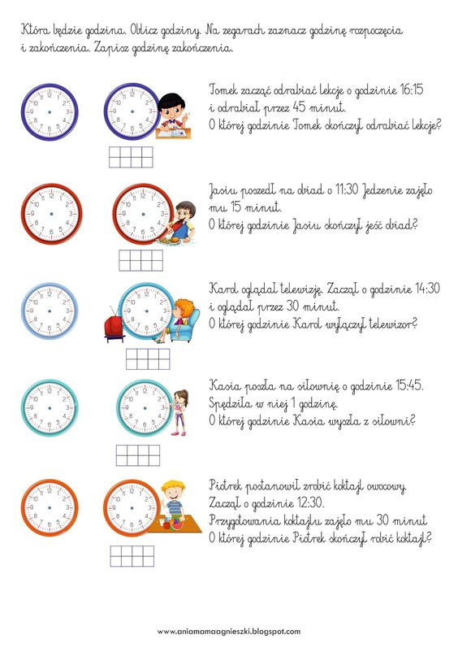

NARYSUJ TAKIE SAME ZWIERZĘTA W KRATKACH OBOK;

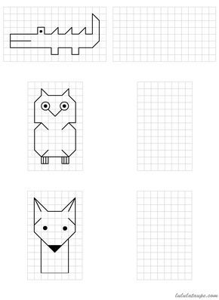

ROZWIĄŻ KRZYŻÓWKĘ
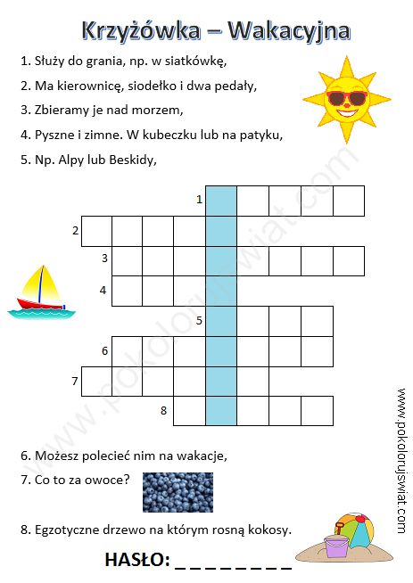

ROZWIĄŻ SUDOKU
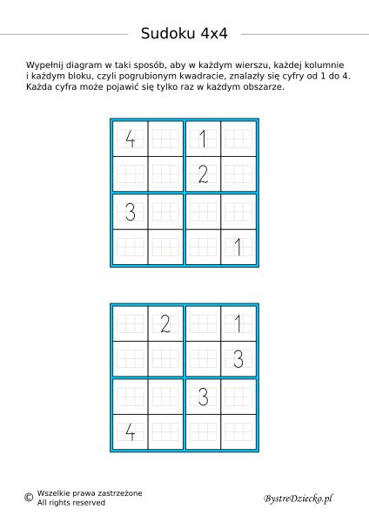

TERAZ POĆWICZ
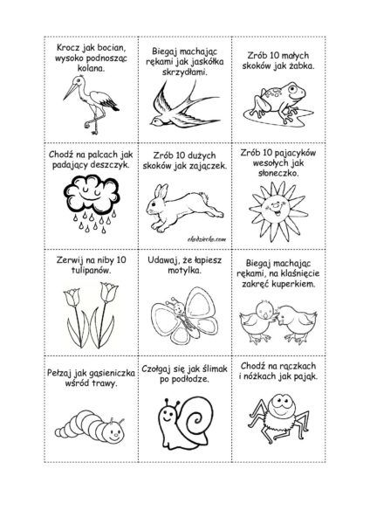
PRZECZYTAJ TEKST I ROZWIĄŻ KRZYŻÓWKĘ
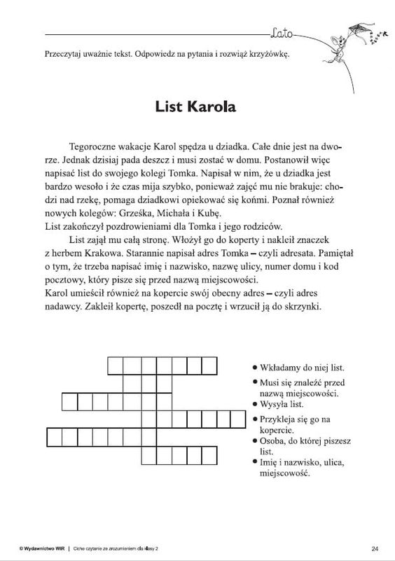
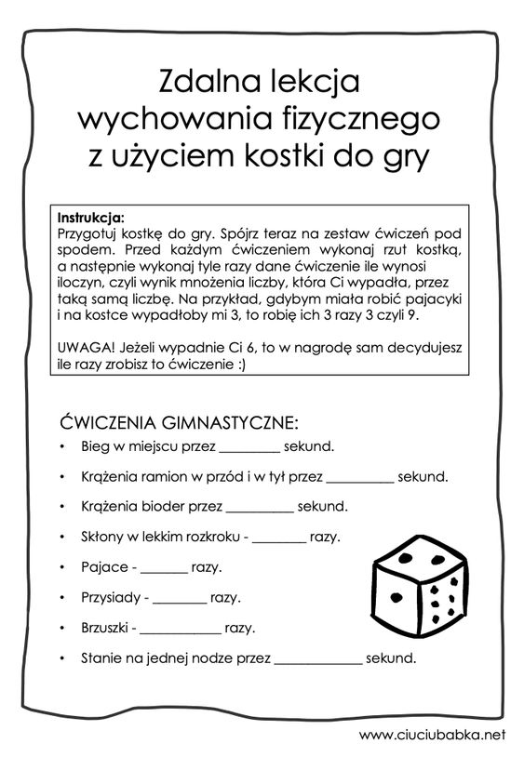
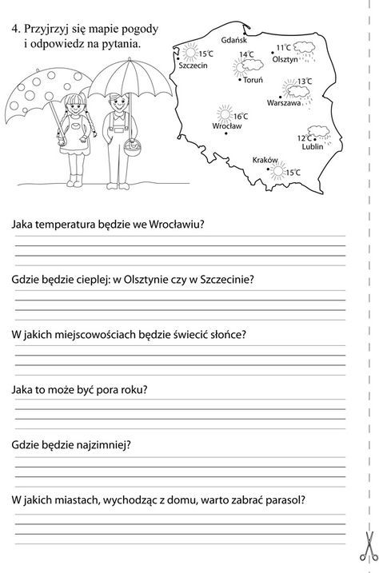

NA KONIEC GRA DLA CAŁEJ RODZINY;
